

ACTIVIDADES: ADICIONES Y SUSTRACCIONES CON NÚMEROS MENORES A 100

- Complete los espacios de los siguientes problemas.

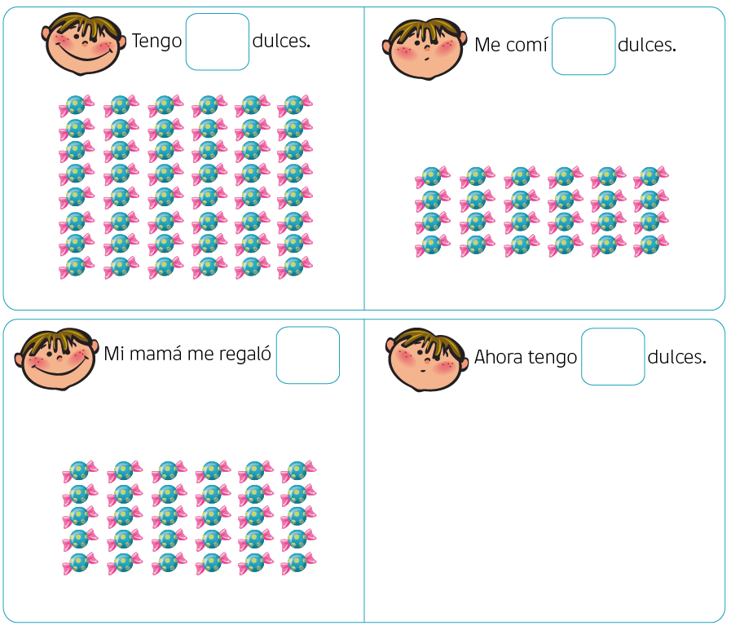

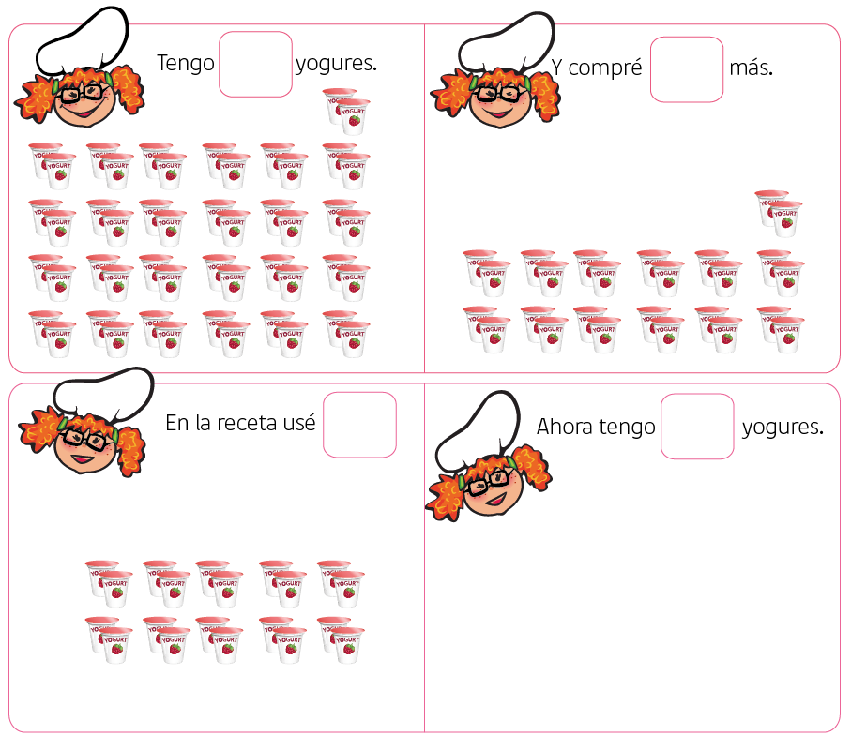

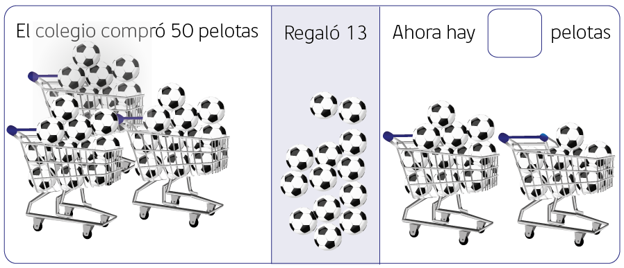

- Calcula y dibuja lo necesario para resolver.

Tengo 40 manzanas
Me como 14…
Me regalan 13
Me quedan…

Elaborado por: Fundación AraucaníAprende

Texto e imágenes modificadas por: Ministerio de Educación de Chile

